Instructions pour la « saisie de données historiques »
L'objectif de cette mission est de saisir des données relatives au commerce extérieur français au XVIIIe siècle dans le cadre du projet Toflit18 (voir https://toflit18.hypotheses.org/ et https://toflit18.medialab.sciences-po.fr)
Je vous fournirai des scans des manuscrits concernés et je souhaiterais obtenir une liste Excel du contenu de ces scans. Les manuscrits sont en français, mais les mêmes mots reviennent toujours (nom du pays partenaire, nom des marchandises). La plupart des données à saisir sont des chiffres.
Certains documents présentent aussi des informations qui ne sont pas présents sur tous, ainsi la valeur unitaire, la quantité ne sont pas indiquées de manière systématique. Dans tous les cas, lorsqu’une variable/information est absente il faut simplement laisser la colonne qui lui correspond vide, sans supprimer la colonne elle-même.
L'objectif final est de créer une base de données. À ce titre, nous ne sommes pas intéressés par la transcription visuelle précise des documents, mais par la transcription des informations qu'ils contiennent.
La transcription devrait ressembler à deux longues listes, l'une pour les « Entrées » et l'autre pour les « Sorties », sur deux feuilles différentes (pas face à face).
Ne créez pas de feuilles Excel séparées pour chaque scan : il devrait y avoir deux feuilles au total, toutes deux dans le même fichier.
Ne sautez pas de ligne et n'ajoutez pas de mise en forme au document.
Ne fusionnez pas les cellules. Lorsqu'un nombre (par exemple dans la colonne « value_total ») fait référence à plusieurs lignes, copiez-le dans chaque ligne (voir toutes les pages du scan et leur transcription Excel).
S'il y a des sous-totaux, copiez-les dans les colonnes « Leur Valeurs (si nécessaire 1) » et « Leur Valeurs (si nécessaire 2) », à droite de la colonne « Leur Valeurs ». Ces deux colonnes sont généralement vides. Copiez-les pour chaque ligne à laquelle elles s'appliquent.
Écrivez en rouge le texte / les chiffres dont vous n'êtes pas sûr.

Instructions de retranscription par colonne

Line number
Le numéro de ligne doit être un identifiant unique dans le fichier. Si deux observations se trouvent sur la même ligne, attribuez-leur un numéro de ligne différent dans l'ordre naturel de lecture.
Ne réinitialisez pas le numéro de ligne lorsque vous changez de tableau, de feuille, etc.

Sheet
Il s’agit de la page de pdf

product
Ceci: est en fait un “s” à la fin de certains mots. Beaucoup de « s » sont plus faciles à lire.

Lorsqu'un nom est séparé par des accolades en plusieurs parties, séparez-les par « ; » (Comme : Clous ; de Fer Clous ; dorés…).
Les graphies des noms de marchandises sont variables et parfois différente de la graphie moderne (par exemple : « huille » pour « huile »). Afin de faciliter le travail du transcripteur, vous trouverez une liste de nom de marchandises qui a été collectée à partir des transcriptions qui ont déjà été faites qui vous servira d’aide pour reconnaître le nom de la marchandise ici : http://toflit18.medialab.sciences-po.fr/#/classification/browser?kind=product&selected=product_orthographic&selectedParent=product_source. La graphie a été standardisée pour éviter de rallonger la liste, vous suivrez néanmoins la graphie précise (ou ancienne) du document transcrit plutôt que celle de la classification « orthographique ».

value
Indiquez toujours dans la colonne « valeur » la valeur de la ligne, même si celle-ci se trouve à gauche de la colonne « habituelle » dans le manuscrit (ce qui arrive lorsqu'il y a des sous-totaux).
L’unité de mesure du prix est la livre tournoi, presque toujours abrégé en « lt » qui ressemble à un « # », le sou (il faut 20 sous pour faire une livre tournoi), abrégé en « s » ou encore le denier abrégé en « d » (il faut 12 deniers pour faire un sou). L’unité de mesure de la valeur utilisée est presque toujours la livre tournoi (notée comme indiqué ci-dessus) ; lorsque un second voire un troisième chiffre/nombre apparaissent à chaque fois séparé du précédent par un espace et/ou un point, ceci indique une subdivision monétaire. Par exemple, pour « 90846.14.4 », il faut lire 90846 livres tournois 14 sous et 4 deniers.
Tous les chiffres doivent être rentrés lt décimalisées. Vous pouvez éventuellement créer dans Excel des colonnes pour les livres, les sous et les deniers pour faire faire le calcul par excel.
Exemple :
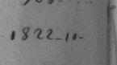
Ce nombre est à retranscrire comme 1822,5 (10 sous = 0,5 livres)
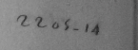
2205,7 (14 sous = 0,7 livres)
Le chiffre le plus difficile à lire est le 5. Voici à quoi il ressemble souvent : 

value_per_unit, quantity_unit, quantity
Différentes unités de mesure sont utilisées pour les quantités. Les unités de mesure de quantité les plus communes sont la livre-poids (souvent abrégé en « liv. » ou « £ »), et de manière moins courante, les tonneaux (« tonneaux » ou « thonneaux » ou « tonx »), les « boisseaux » ou encore les « pièces », ou les quintaux (à convertir à 100 livres poids).
Le prix unitaire et la quantité doivent être exprimés dans la même unité (qui est celle de « quantity_unit». Cela peut nécessiter des conversions. Attention, quand les quantités sont importantes (plusieurs centaines ou milliers), le prix unitaire est souvent indiqué en prix par centaine abrégé en « % » (signe identique à notre pour cent actuel). Parfois ce signe est oublié. Lorsque c’est le cas, il faut diviser le prix par 100.
Voici quelques exemples :
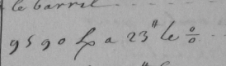 9590 livres poids à 23 livres tournois le cent.
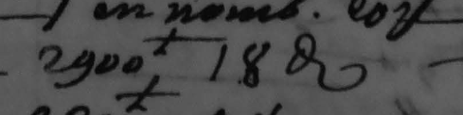 2900 livres poids à 18 deniers (ou 0.075 livres tournois)

value_part_of_bundle
Si un même couple (valeur, produit) couvre deux lignes (la plupart du temps en raison de deux unités de mesure des quantités), copiez les deux lignes et remplissez la colonne « value_part_of_bundle » avec le numéro de ligne (c'est-à-dire « 1 », « 2 »...). Sinon, ne remplissez pas cette colonne.
Indiquez la « valeur » sur la dernière ligne, et non sur toutes les lignes.
Ne le faites pas si le même produit est présenté en deux unités de mesure de quantité, chacune avec sa propre quantité, sa propre valeur unitaire et sa propre valeur.
Dans ce cas, par exemple, il faut saisir deux « lignes normales », sans rien dans la colonne « value_part_of_bundle ».

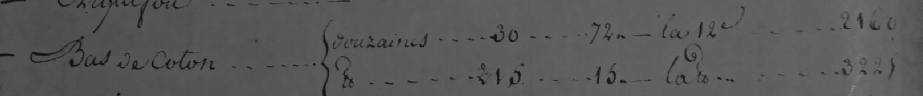
Divers
Veillez à toujours saisir tous les chiffres, à l'exception de ceux qui se trouvent en bas ou en haut (« de l'autre part »...) de certaines pages.

Ne saisissez pas de formules : uniquement des chiffres bruts (nous nous intéressons également aux erreurs de calcul !)

value_minus_unit_val_x_qty
Cette ligne doit contenir une formule permettant de vérifier si les colonnes « value », « quantity » et « value_per_unit » sont cohérentes (valeur-(valeur unitaire*quantité). Lorsque le résultat n’est pas 0, il y a un problème. C’est très souvent parce que la mention « au cent » ou « au mille » est oublié. N’hésitez pas à ajuster le prix en déplaçant la virgule si cela vous semble raisonnable et règle le problème.

Remarks
Ce champ est libre. Vous pouvez y mettre toutes les remarques utiles sur les difficultés ou les caractéristiques de la ligne à traiter.

Difficultés diverses
- « v » représente parfois un écu de 3 livres. Il faut le rentrer comme trois livres : 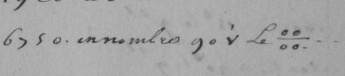
6750 en nombre à 90 écus le mille (ou 270 livres le mille, soit 0,27 livres la pièce).
Conseil Julien Vilain : aller voir Samuel Ricard (Traité général du commerce plus amble et plus exact…) https://gallica.bnf.fr/ark:/12148/bpt6k9645022h.texteImage
- Je ne sais pas ce qu’est ce signe. Pas un écu de trois livres, et tous les cas (Bordeaux imports 1717 avec le Nord)
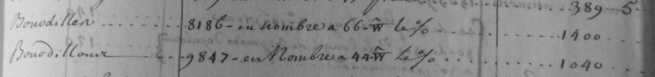

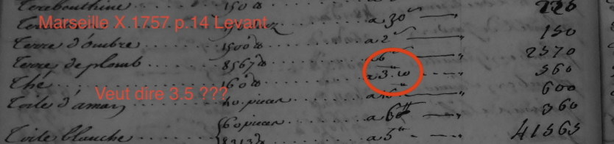
Oui, cet « omega » est en fait un 10 pour 10 sous. Donc bien 3.5 lt la livre de thé.

